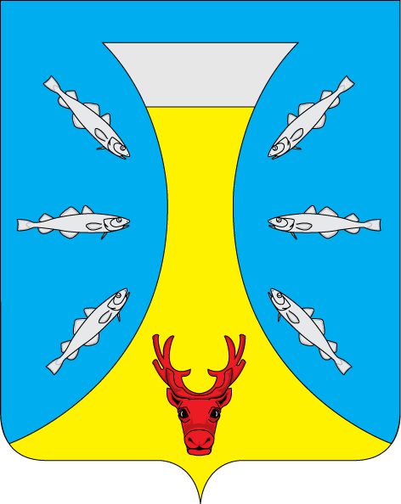

СОВЕТ ДЕПУТАТОВ СЕЛЬСКОГО ПОСЕЛЕНИЯ
«КАНИНСКИЙ СЕЛЬСОВЕТ» ЗАПОЛЯРНОГО РАЙОНА
НЕНЕЦКОГО АВТОНОМНОГО ОКРУГА

30-е заседание 27-го созыва

РЕШЕНИЕ
от 15 ноября 2022 года № 19

О внесении изменений в Правила благоустройства территории муниципального образования «Канинский сельсовет» Ненецкого автономного округа

В целях приведения Правил благоустройства территории муниципального образования «Канинский сельсовет» Ненецкого автономного округа, утвержденных решением Совета депутатов МО «Канинский сельсовет» НАО от 28.12.2019 N 57, в соответствие с Постановлением Главного государственного санитарного врача Российской Федерации от 28.01.2021 N 3 «Об утверждении санитарных правил и норм СанПиН 2.1.3684-21 «Санитарно-эпидемиологические требования к содержанию территории городских и сельских поселений, к водным объектам, питьевой воде и питьевому водоснабжению, атмосферному воздуху, почвам, жилым помещениям, эксплуатации производственных, общественных помещений, организации и проведению санитарно-противоэпидемических (профилактических) мероприятий», в соответствии с частью 3 статьи 14, статьей 45.1 Федерального закон от 06.10.2003 №131-ФЗ "Об общих принципах организации местного самоуправления в Российской Федерации", Приказом Минстроя России от 13.04.2017 № 711/пр "Об утверждении методических рекомендаций для подготовки правил благоустройства территорий поселений, городских округов, внутригородских районов", Законом Ненецкого автономного округа от 29.03.2019 N 60-ОЗ «О порядке определения органами местного самоуправления границ прилегающих территорий», Уставом Сельского поселения «Канинский сельсовет» Заполярного района Ненецкого автономного округа, Совет депутатов Сельского поселения «Канинский сельсовет» ЗР НАО решил:

1. Внести в Решение Совета депутатов муниципального образования «Канинский сельсовет» Ненецкого автономного округа от 28.12.2019 N 57 «Об утверждении Правил благоустройства территории муниципального образования «Канинский сельсовет» Ненецкого автономного округа следующие изменения:
- Пункт 3.8.4 решения изложить в следующей редакции:
«Контейнерные площадки должны быть оборудованы в соответствии с СанПиНом 2.1.3684-21».

- Настоящее решение вступает в силу со дня его подписания и подлежит официальному опубликованию.

Глава Сельского поселения
«Канинский сельсовет» ЗР НАО Г.А. Варницына

с. Несь
«15» ноября 2022года
№ 19

